ЗВІТ
про виконання завдання для самостійної роботи
Тема 2. Умовні конструкції
Завдання 2

1. Постановка завдання
Написати програму калькулятор використовуючи if else конструкцію. Кожна операція має бути виконана в окремій функції.

2. Мета роботи
Навчитися вибирати дію залежно від введеної операції за допомогою if / elif / else.

3. Теоретичні відомості
Конструкція if-elif-else послідовно перевіряє умови та виконує перший відповідний блок. Для зручності й повторного використання кожну арифметичну дію виносять в окрему функцію.

4. Хід виконання
- Створено функції add(), subtract(), multiply(), divide().
- Користувач вводить два числа та знак операції.
- За знаком операції if/elif/else викликає потрібну функцію; для ділення додатково перевіряється b == 0.
- Невідома операція обробляється гілкою else.

5. Код програми
Файл calc_if_else.py
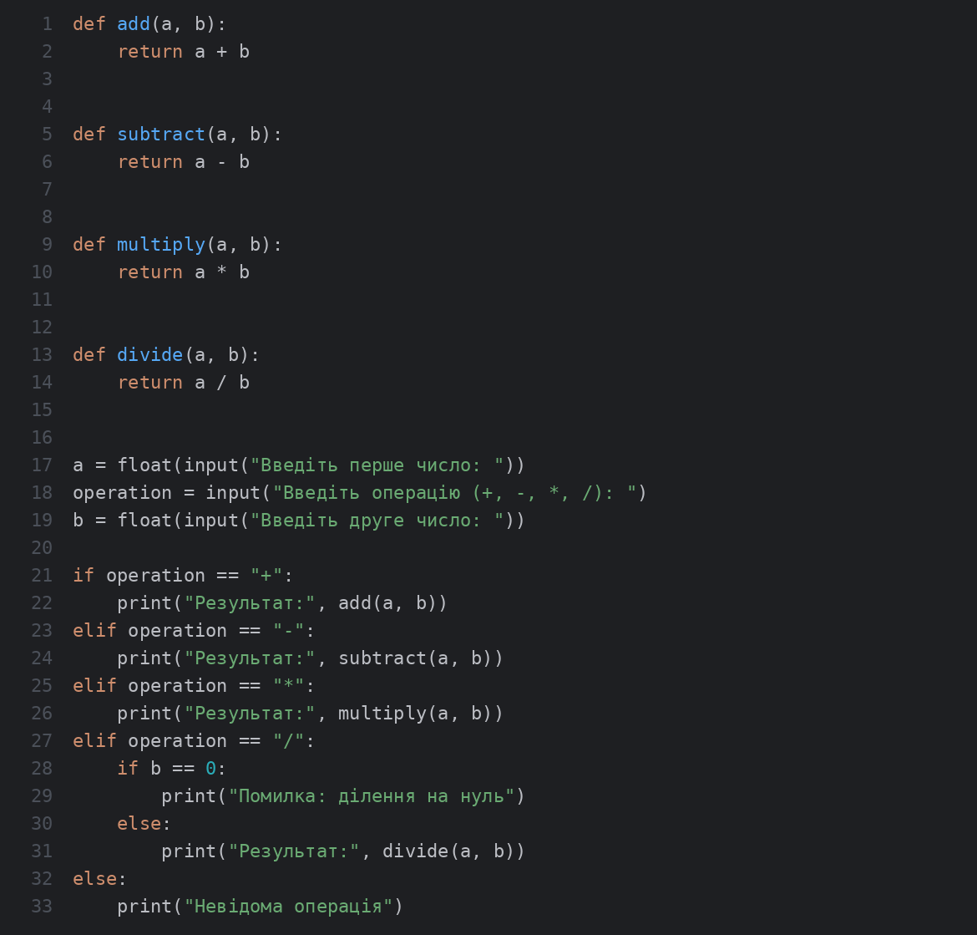

6. Результати виконання
Запуск 1
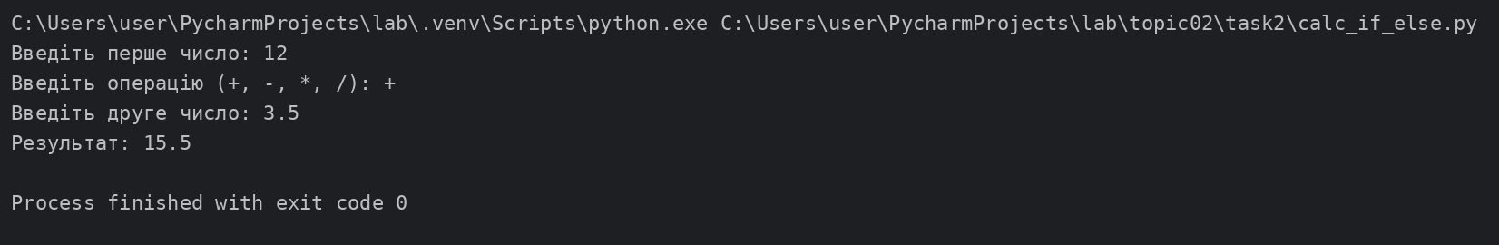
Запуск 2
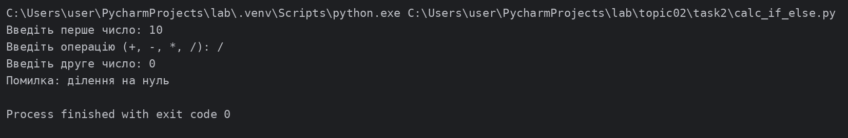
Запуск 3
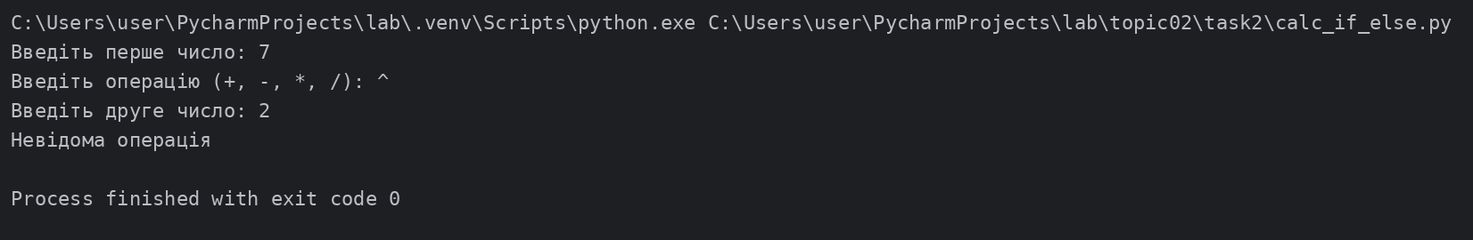

7. Висновки
Калькулятор на if/elif/else працює коректно для всіх чотирьох операцій і обробляє ділення на нуль та невідому операцію.

